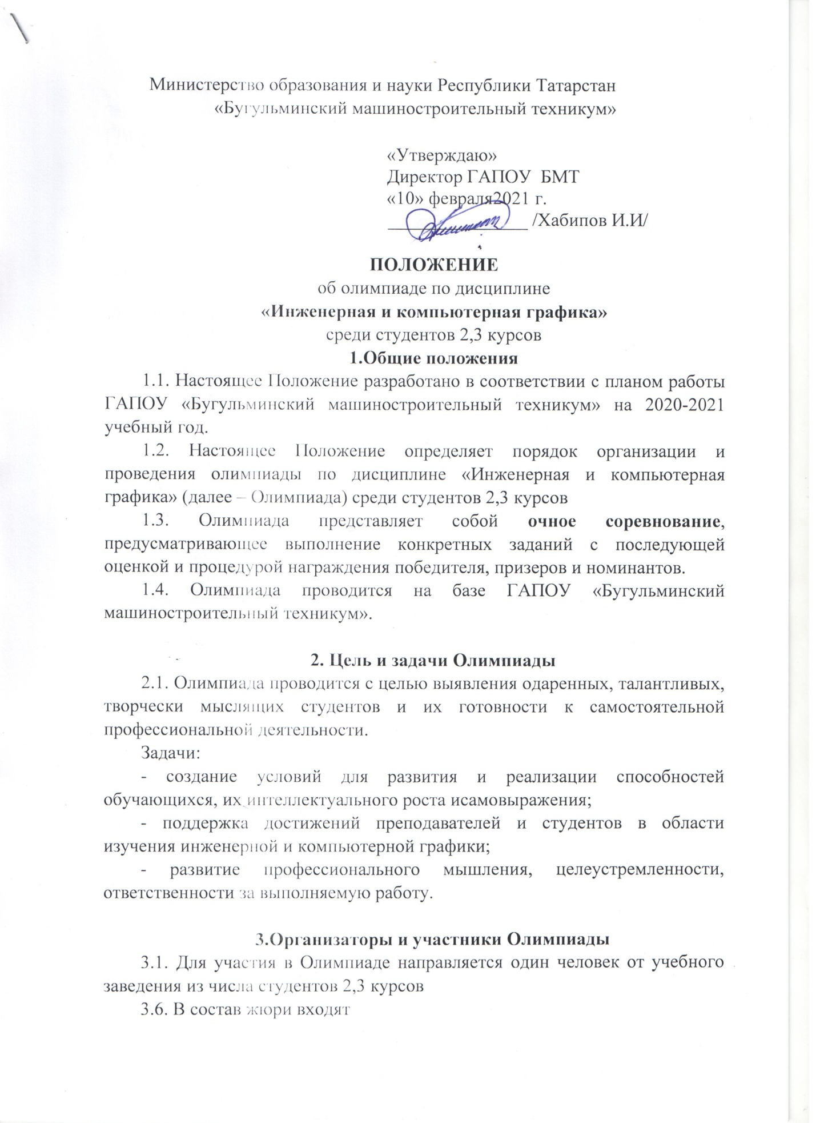

зав. методическим кабинетом Штейнберг Т.Г., зам.директора по УПР Зайнутдинова М.М., преподаватели инженерной и компьютерной графики ГАПОУ «Бугульминский машиностроительный техникум» Александрова А.А., Чистякова О.А.

**4. Порядок и условия проведения Олимпиады**

4.1.Олимпиада включает в себя обязательный этап: отборочный

4.2. Победитель отборочного этапа направляется для участия в финальном этапе – Республиканской Олимпиаде. В республиканском этапе участвует **один победитель отборочного этапа**, проведенного ГАПОУ «Бугульминский машиностроительный техникум».

4.3. Отборочный этап олимпиады проводится **13 февраля 2021года** на базе ГАПОУ «Бугульминский машиностроительный техникум»

4.5.План проведения Олимпиады:

8.10-8.30 – открытие Олимпиады (кабинет 220 «Кабинет инженерной графики»);

8.35-9.00 – начало олимпиады (выполнение участниками олимпиадного задания- тестирование);

9.05- 10.35– выполнение практического задания;

11.00-12.00 – подведение итогов Олимпиады (каб.218).

**5. Содержание заданий Олимпиады и критерии оценивания**

5.1.Олимпиада состоит из двух заданий: 1) теоретическое и 2) практическое.

5.2.Первое (теоретическое задание) – тестовое, содержащее 25 вопросов по основным темам дисциплины «Инженерная графика»:

        - оформление чертежей (ГОСТ 2.301 – 68, 2.302 – 68, 2.303 – 68, 2.109-73);

        - нанесение размеров (ГОСТ 2.107 – 2011);

        - изображения (виды, разрезы, сечения ГОСТ 2.305 – 2008);

        - резьба и резьбовые соединения (ГОСТ 2.311 - 81);

- основные требования к чертежам (ГОСТ 2.109 – 73);

- электронная модель изделия (ГОСТ 2.052 – 2015).

5.3. Второе (практическое задание). Участнику необходимо по заданному чертежу детали:

- построить 3D-модель детали в одной из систем автоматизированного проектирования (КОМПАС 3D v19);

- создать чертеж детали в одной из систем автоматизированного проектирования (КОМПАС 3D) с указанием всех необходимых для изготовления размеров.

Выполненная работа (2 файла) сохраняется на рабочем столе в Папке с именем, которое состоит из слова «Участник» и его номер, например,*Участник_1.*

**6. Критерии оценивания работы**

6.1.Выполненные задания олимпиады оцениваются суммой баллов, полученных участником за решение тестовых заданий и выполнение модели детали, чертежа детали.

6.2.Критерий оценивания тестовых заданий учитывает количество правильно выполненных тестовых заданий. Максимальное количество баллов за тестирование – 20.

6.3.Критерии оценивания построения 3D-модели детали учитывают точность моделирования детали, качество моделирования детали, полноту и оптимальность использования функциональных возможностей моделирования. Максимальное количество баллов – 40.

6.4.Критерии оценивания чертежа детали учитывают правильность выбора количества изображений на чертеже, полноту и правильность простановки размеров, оформление чертежа в соответствии со стандартами, выбор технологии создания чертежа. Максимальное количество баллов – 40.

6.5.Общее количество баллов, которое может быть выставлено участнику – 100.

6.6.Выполнение задания раньше установленного времени учитывается и при равном количестве баллов, набранных участниками, предпочтение отдаётся участнику, который сдал работу раньше.

**7. Подведение итогов Олимпиады**

7.1. Победитель и призеры Олимпиады определяются из числа участников по лучшим показателям (количеству баллов) выполнения конкурсных заданий на основании протокола жюри.

7.2. Победитель (1 место) и призеры (2,3 место) награждаются Дипломами.

7.3. Все участники олимпиады и преподаватели, подготовившие участников, получают сертификаты.

7.4. Жюри оставляет за собой право вводить дополнительные номинации для отличившихся и отметить Дипломами участников, не набравших максимальное количество баллов, но проявивших себя в конкретном направлении.

7.5. Церемония награждения проводится после завершения работы жюри и подписания протокола Олимпиады.